ЗВІТ ПРО ВПРОВАДЖЕННЯ РЕЗЕРВУВАННЯ ТА НАДІЙНОСТІ В СИСТЕМІ ПАРКС K8

1. Вступ
Паралельна обробка інформації має ключове значення в сучасному світі, де обсяги даних постійно зростають, а швидкість їх обробки стає критичною. Системи для виконання таких обчислень мають бути відмовостійкими задля отримання точних та стабільних результатів. У цьому звіті розглянуто приклад архітерктури системи ПАРКС для паралельних обчислень на основі Azure Kubernetes Service, яка забезпечує резервування основних компонентів і високу надійність роботи.

2. Мета та задачі звіту
- Продемонструвати загальну структуру системи ПАРКС з відмовостійкими складниками.
- Описати ключові елементи архітектури, які забезпечують резервування й надійність.
- Надати блок-схему взаємодії компонентів.
- Сформулювати рекомендації щодо впровадження та подальшого розвитку.

3. Архітектура системи
- Хост – одиниця для планування алгоритмічних модулів і централізованого управління простором.
- Демони – робочі одиниці, що виконують обчислювально інтенсивні завдання.
- Сховище – ієрархічне сховище метаданих, яке містить неструктуровані журнали виконання, вхідні та вихідні дані завдань.
- База даних – реляційне сховище лише для додавання, що містить інформацію про користувачів і історію завдань.
- Elasticsearch – система для збору, зберігання та швидкого пошуку логів.
- Kibana – інструмент для візуалізації та аналізу логів, що працює разом із Elasticsearch.
- Портал – графічний інтерфейс для зручної взаємодії користувачів із системою.

4. Блок-схема архітектури
Нижче наведено блок-схему, що відображає приклад взаємодії між хостом, демонами, сховищем, базою даних та порталом.
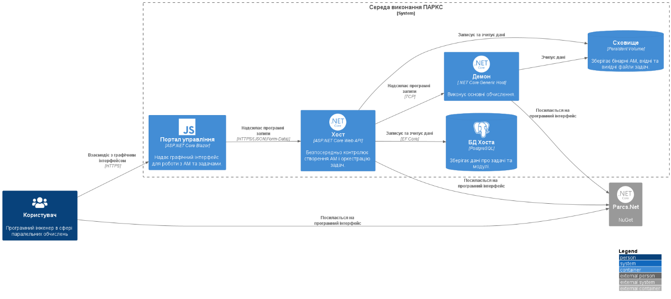

5. Оцінка імовірності успішного виконання задачі
Моделювання задачі з КП у вигляді геометричної фігури «Зірка» передбачає наступну послідовність:

- Користувач задає параметри задачі та запускає її на виконання через програмний інтерфейс окремої компоненти «Портал».
- Запит з Порталу надходить до Хоста.
- Хост створює запис про задачу в базі даних.
- Хост зберігає вхідні дані задачі в сховищі.
- Хост розбиває задачу на підзадачі, розподіляє вхідні дані між Демонами та ініціює розв’язання демонами підзадач.
- Демони відправляють результати виконання підзадач Хосту.
- Хост агрегує результати, зберігає агрегат в сховищі, оновлює статус задачі.
- Хост відправляє сповіщення про закінчення виконання задачі на Портал.
- Користувач завантажує результат виконання задачі зі сховища.

За таких умов, пункти 5 та 6 виконуються паралельно, всі інші – послідовно. Маємо формулу для послідовних етапів:

Маємо також формулу для паралельних етапів (тут N – кількість демонів):

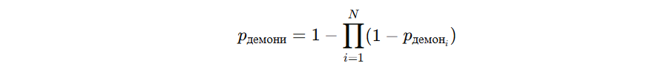

Оскільки імовірність у всіх демонів однакова, маємо:

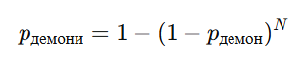

Отже загальна імовірність дорівнює:

5. Механізми резерувавання та надійності

У запропонованій архітектурі передбачено наступні механізми резервування та надійності:

- Бібліотека Polly реалізує стратегії повторних спроб з експоненціальним зростанням затримки для всіх ідемпотентних HTTP-запитів на програмному рівні.
- Використовуються репліки подів на різних вузлах і зонах доступності.
- Kubernetes автоматично масштабує кількість подів залежно від навантаження для забезпечення ефективного використання ресурсів
- Доступ до демонів надається через балансувальник наванатаження (Load Balancer) для оптимального розподілення роботи.
- База даних Azure SQL Database реплікується в 2 регіони для забезпечення доступності та відмовостійкості.
- Azure Blob Storage використовує geo-replication для зберігання логів та даних з забезпеченням доступності.
- Використовуються liveness та readiness перевірки для автоматичного перезапуску проблемних подів та забезпечення їх безперебійної роботи.
- Використовується Elasticsearch та Kibana для збору логів й метрик всередині кластеру та моніторингу стану системи в реальному часі. Налаштовано розумні алерти для виявлення аномалій.
- GitHub Actions автоматизують процес доставки оновлень до кластеру.

7. Висновки
Запропонована архітектура передбачає механізми відмовостійкості, надійності та резервування на програмному, кластерному та інфраструктурному рівнях. Потенційним розвитком даного напрямку в системі є забезпечення відмовостійкості безпосередньо під час моделювання обчислень за рахунок запам’ятовування деталей комунікації між хостом й демонами на рівні застосунку та подальшого повторного програвання такої комунікації на новому демоні у випадку втрати одного з демонів.

Підготував:
Богусевич Олексій Олександрович, Аспірант

